Муниципальное бюджетное общеобразовательное учреждение «Средняя общеобразовательная школа №3»

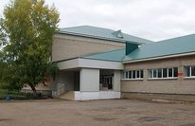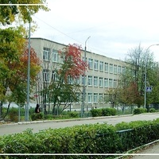

ГОД СОЗДАНИЯ УЧРЕЖДЕНИЯ:
1953
ХРОНОЛОГИЯ СТАНОВЛЕНИЯ ШКОЛЫ:
15 августа 1953года была образована семилетняя школа №3
1956 году школа дала своих первых выпускников. 60 учащихся закончили семь классов и получили свидетельства.
В 1957 году по решению Горисполкома семилетняя школа была реорганизована в среднюю школу с производственным обучением. Учащиеся не только изучали учебные дисциплины, но и приобретали специальность.
В 1956 году комитет комсомола и совет дружины решили построить для школы теплицу своими руками. К 23 февраля теплица была готова, и ее сдали юннатам. Одно полезное дело служило примером другому. Построив теплицу, ребята решили строить мастерскую для школы.
В 1976 году заложили фундамент нового здания школы по улице 8 Марта.
В 1978 году школа переезжает в новое просторное здание, была оборудована комплексная спортивная площадка (одна из первых в городе) и столовая на 250 мест.
В 2022 году провели частичный ремонт школы по федеральной программе. Отремонтированы: столовая, 2 спортивных зала и 2 этажа вместе с кабинетами и рекреациями.

ДИРЕКТОРА ШКОЛ

 | ФИО директора (полностью) | Период руководства | Награды, звания
1 | Шафиков Мунир Шафикович | 1953 - 1954 | Нет данных
2 | Подгорнов В.А. | 1954 - 1965 | Нет данных
3 | Каюмов Фатых Каюмович | 1965-1970 | Орден «Знак почета»,  М. «За доблестный труд», 1974 г.  знак «Отличник народного  просвещения», 1970 г.  Звание «Заслуженный  учитель школы  РСФСР» 1983г.
4 | Кудряшов Николай Семенович | 1970 - 1998 | Знак «Отличник народного просвещения министерства образования РТ, 1985г.»,  Знак «Отличник просвещения СССР», 1991 год,  Медаль «За доблестный труд» В ознаменование 100-летия В.И. Ленина, 1970г.  Юбилейный знак «60-летие города Альметьевска», 2012 г.
5 | Салахов Ильяс Рахимзянович | 1998 по2003 | Знак «За заслуги в образовании», 2006 г.  Почетное звание «Заслуженный учитель РТ», 2007 г.
6 | Каримова Роза Мансуровна | 2003-2004
7 | Казаринова Лилия Асгатовна | 2004 - 2022 | Знак «За заслуги в образовании» 2016 г.
8 | Гафиятуллина Лилия Габитовна | Ноябрь 2022

УЧИТЕЛЯ:
Имеющие ГОСУДАРСТВЕННЫЕ НАГРАДЫ СССР:

 | Награды, звания | ФИО | Год получения
1 | Орден «Знак почета» | Каюмов Фатых Каюмович | 1970
2 | Медаль «За доблестный труд» | Каюмов Фатых Каюмович | 1974
3 | Медаль «За доблестный труд» В ознаменование 100-летия В.И. Ленина | Кудряшов Николай Семенович | 1970

УЧИТЕЛЯ:
Имеющие ГОСУДАРСТВЕННЫЕ НАГРАДЫ РФ:

 | Награды, звания | ФИО | Год получения
1 | 2. Почетное звание «Заслуженный  учитель школы РСФСР» | Каюмов Фатых Каюмович | 1983

УЧИТЕЛЯ:
Имеющие ГОСУДАРСТВЕННЫЕ НАГРАДЫ РТ:

 | Награды, звания | ФИО | Год получения
1 | 3.Почетная грамота Республики Татарстан | Башмакова Лейла Ваитовна | 1984
2 |  | Багаутдинова Зэмэрэтта Хикматовна | 1992
3 |  | Хайруллина Виллюза Салаховна | 2000
4 |  | Шарипова Диляра Нурулловна | 2000
5 |  | Ханеева Альфира Игзамовна | 2003
6 |  | Бадеева Любовь Георгиевна | 2006
7 |  | Султанова Альфия Валиевна | 2007
1 | 4.Почетное звание «Заслуженный учитель РТ» | Перминова Галина Васильевна | 2001
2 |  | Салахов Ильяс Рахимзянович | 2007
3 |  | Бадеева Любовь Георгиевна | 2021

УЧИТЕЛЯ:
Имеющие ВЕДОМСТВЕННЫЕ (ОТРАСЛЕВЫЕ) НАГРАДЫ МО (МО и Н) СССР, РФ, РТ

 | Награды, звания | ФИО | Год получения
1 | 7. Нагрудный знак «Отличник просвещения СССР» | Кудряшов Николай Семенович | 1985,1991
1 | 8. Почетная грамота Министерства просвещения СССР | Хайруллина Виллюза Салаховна | 1982
1 | 9. Нагрудный знак «Отличник народного просвещения» | Шарипова Диляра Нурулловна | 1995
2 |  | Багаутдинова Зэмэрэтта Хикматовна | 1996
1 | 13.Нагрудный знак «Отличник просвещения» | Башмакова Лейла Ваитовна | 2021
1 | 14.Нагрудный знак «За заслуги в образовании» | Салахов Ильяс Рахимзянович | 2006
2 |  | Бадеева Любовь Георгиевна | 2010
3 |  | Башмакова Лейла Ваитовна | 2012
4 |  | Казаринова Лилия Асгатовна | 2016
5 |  | Худжанкулова Мухаббат Джуракулловна | 2019
 | 15.Почетная грамота МО (МОиН) РФ
1 |  | Ханеева Альфира Игзамовна | 2006
2 |  | Бадеева Любовь Георгиевна | 2007
3 |  | Худжанкулова Мухаббат Джуракуловна | 2022
 | 16.Почетная грамота МО (МО и Н) РТ
1 |  | Ханеева Альфира Игзамовна | 2003,2009
2 |  | Бадеева Любовь Георгиевна | 2006

УЧИТЕЛЯ - представители ПЕДАГОГИЧЕСКИХ ДИНАСТИЙ

Ф.И.О.  Представителя династии-работника  уч-ия | Стаж работы по профессии (в РТ),  должность | Статус (семейный) в династии | Общий педагогический стаж членов династии | Награды и звания, ПРЕДСТАВИТЕЛЯ династии
Кудряшов Николай Семенович | 47 лет, учитель физики, директор школы | Семейный: жена- Кудряшова Маргарита Ясовиевна, 40 лет, дочь- Салахова Лариса Николаевна, 20 лет | 107 лет | Знак «Отличник народного просвещения министерства образования РТ, 1985г.»,  Знак «Отличник просвещения СССР», 1991 год,  Медаль «За доблестный труд» В ознаменование 100-летия В.И. Ленина, 1970г.  Юбилейный знак «60-летие города Альметьевска», 2012 г.
Хайруллина Вилюза Салаховна | 41 год, учитель русского языка и литературы | Семейный (отец – Хайрутдинов Салахетдин Хайретдинович32 года, мама – Мандуда Давлетшиновна, 33 года, сестра – Подъячева Луиза Салаховна, 7 лет)  Дочь - Усаева Лилия Фаридовна, 9 лет  Дочь – Фирстова Лариса Фаридовна, 6 лет | 128 лет
Башмакова Лейла Абдувалитовна | 45 лет, учитель начальных классов | Муж - Башмаков Фирдавес Фаритович, 20лет | 65 лет | Почетная грамота Республики Татарстан, 1984  Нагрудный знак «Отличник просвещения», 2021
Каримова Роза Мансуровна | 33 года, учитель математики | Семейный (мама Галимова Замзамия Хамидулловна, Каримова Ландыш Мансуровна – сестра | 90 лет
Кабирова Алсу Закиулловна | 38 лет | Семейный (мама – Махмутова Бибиасма Хазиахметовна, 40 лет) | 78 лет
Трифонова Анна Валентиновна | 20 лет, учитель начальных классов | Мама, Саливанова Хатира Ярхаммуловна; сестра, Закирова Светлана Валентиновна | 69 лет
Худжанкулова Мухаббат Джуракулловна | 27 лет | Муж – Зиатдинов Равиль Сиренович, 22 лет | 49 лет | Нагрудный знак «За заслуги в образовании», 2019 г.  Почетная грамота МОиН РФ 2022
Иксанова Гузаль Минуллаевна | 26 лет | Дочь – Садыйкова руфина салаватовна, 2 года | 28 лет

УЧИТЕЛЯ- УЧАСТНИКИ Великой Отечественной войны
 | Учреждение | ФИО ветеранов,  годы жизни,  звание | Награды  участника ВОВ | Образование,  должность в образовательном уч-ии | Награды, звания по пед. деятельности
1 |  | 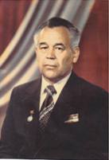Каюмов Фатых Каюмович, 16.05.1924- 20.04.2015, мл.сержант | Медаль «За отвагу» (1943), орденом Отечественной войны II степени (1985г.), медалью «За победу над Германией в Великой Отечественной войне 1941-1945г. г.», медалью «За взятие Кенигсберга», медалью «За доблестный труд в Великой Отечественной войне 1941-1945г.г.» | Казанский государственный педагогический институт, 1959, директор школы №3 | Орден «Знак почета»,  Медаль «За доблестный труд», 1974 г.  знак «Отличник народного  просвещения», 1970  Звание «Заслуженный  учитель школы  РСФСР» 1983г.
Краткая информация: Родился в деревне Новое Шаймурзино Буинского района. Оттуда же в августе 1942 году был призван на фронт. В годы Великой Отечественной войны Фатых Каюмович был снайпером, а так же служил шифровальщиком в штабе пограничного полка. Он участвует в освобождении Белоруссии, Польши, штурме Кенигсберга. Боевые заслуги ветерана отмечены Орденом Отечественной войны 2й степени, медалью «За Отвагу», медалями «за взятие Кенигсберга», «За победу над Германией»

УЧИТЕЛЯ – ВЕТЕРАНЫ ПИОНЕРСКОГО И МОЛОДЕЖНОГО ДВИЖЕНИЯ

 | ФИО (полностью) | Должность, место и период работы в сфере | Награды | Учреждение
1. | Зотова Евдокия Александровна | Старшая пионер вожатая в школе№9 1967-1969 | Ветеран труда 1998.  Почетная грамота ЦК ВЛКСМ, Почетная грамота ОК ВЛКСМ | -

КОЛИЧЕСТВО ВЫПУСКОВ УЧАЩИХСЯ, МЕДАЛИСТОВ
67 выпусков (первый выпуск в 1956 году)
131 медалистов, в том числе на золотую медаль – 41, на серебряную – 90 учеников
2017-2018 3 медалиста: Иксанова Руфина (серебро), Валеева Наиля, Халикова Аделина (золото)
2018-2019 5 медалистов: Амиров Ильназ, Глухова Анастасия, Ишмурзина Эльвина, Каримова Эльина, Юсупов Наиль
2020-2021 2 медалиста: Тихонова Камилла, Миникаева Ясмина
2021-2022 Антонова София

ДОСТИЖЕНИЯ ШКОЛЫ:
Грамота Альметьевского муниципального района за 1 место в Спартакиаде школьников, 2019-2020

Благодарственное письмо Президента АНО «КАМ» за участие в чемпионате по мягким кубикам «КУБИКС», 2020 год.

Почетная грамота Альметьевского управления образования в номинации Призер муниципального этапа чемпионата по деловой игре “CASHFLOW”, 2020 год.

Диплом фонда президентских грантов за 2еместо во Всероссийском историческом квесте «Блокадный Ленинград», 2019 год.

Грамота МУ «Департамента экологии и природопользования АМ района РТ», 2019 год.

Благодарственное письмо Центра информационных технологий в образовании за призовое место в профильной смене «Разработка мобильных приложений для Android» Республиканского проекта «IT – Jump», 2018 год.

Диплом за 2е место в фестивале КВН кубка Главы района, 2018 год.

Грамота Альметьевского муниципального района за первое место в Спартакиаде школьников за 2017-2018 год, 2018 год.

Диплом 1 степени УО АМР РТ муниципального конкурса интеллектуальных игр «Мастер риска», 2017 год.

Диплом 1 степени УО АМР РТ за муниципальный конкурс презентации детских общественных объединений учреждения образования «Страницы жизни», 2017 год.

Грамота УО АМР РТ за 3е место в Фестивале школьных театральных коллективов в номинации «Лучший спектакль», 2017 год.

Диплом Альметьевского муниципального района РТ, правительство ассамблеи народов Татарстана в
Альметьевском районе в номинации Победитель муниципального конкурса «Фестиваль национальных культур – 2017», 2017 год.

Благодарственное письмо Набережночелнинского филиала негосударственного образовательного учреждения «Центр развития образования» за результативную работу в рамках участия в эксперименте «Профессионально – общественная экспертиза в образовании» института управления образования Российской академии образования, 2016 год.

Благодарственное письмо УО АМР РТ за вклад в развитии национального образования и воспитания подрастающего поколения, 2015 год.

Благодарственное письмо Администрации МБУ «Централизованная библиотечная система» АМР за тесное сотрудничество с Центральной библиотекой им. С. Сулеймановой, за большой вклад в воспитании подрастающего поколения города, 2015 год.

Сертификат участника республиканского этапа Всероссийского конкурса «Растим патриотов России», посвященного 70-летию Победы в Великой Отечественной войне 1941-1945 годов, Казань -2013 год.

Сертификат Автономной некоммерческой организации «Центр развития и образования» участнику
Международной научно-практической конференции «Актуальные проблемы повышения качества образования: опыт и инновация», 2013 год.

Диплом за 2е место УО АМР РТ в городском конкурсе актерского мастерства «Кунелле сэхнэ», 2007 год.

ОБЩЕСТВЕННЫЕ ОБЪЕДИНЕНИЯ УЧАЩИХСЯ, НАЗВАНИЕ, РУКОВОДИТЕЛЬ

Совет старшеклассников. 1 Выступает от имени обучающихся при решении вопросов жизни школы: изучает и формулирует мнение школьников по вопросам школьной жизни, представляет позицию обучающихся в органах управления школой, разрабатывает предложения по совершенствованию учебно-воспитательного процесса; содействует реализации инициатив обучающихся во внеучебной деятельности: изучает интересы и потребности школьников в сфере внеучебной деятельности, создаёт условия для их реализации; содействует разрешению конфликтных вопросов: участвует в решении школьных проблем, согласовании интересов обучающихся, учителей и родителей, организует работу по защите прав обучающихся.

Школьная команда КВН. Игра КВН проводится с целью развития интеллекта, стимулирования интереса к окружающей действительности, объединение подростков в коллектив и проявлении личности в игровых моделях, жизненных ситуациях.

Добровольное волонтерское движение. Организовано с целью пропаганды идей добровольческого труда на благо общества и привлечение учащихся к решению социально значимых проблем, формирование лидерских и нравственно-этических качеств, чувства патриотизма.

Руководитель: Шакурова Алсу Сагитовна, учитель музыки, педагог организатор.

МЕМОРИАЛЬНЫЕ ДОСКИ, УСТАНОВЛЕННЫЕ НА УЧРЕЖДЕНИИ
Стенд к 75-летию Победы «Из одного металла льют медаль за бой, медаль за труд»

РУКОВОДИТЕЛЬ ШКОЛЫ

Гафиятуллина Лилия Габитовна

ПРЕДСЕДАТЕЛЬ ПРОФКОМА

Синичкина Фарида Рафиковна

ЛИДЕР ПЕРВИЧНОГО ВЕТЕРАНСКОГО ОБЪЕДИНЕНИЯ

Шарипова Римма Ангамовна

ПРЕДСТАВИТЕЛЬ МОЛОДЕЖНОЙ ОРГАНИЗАЦИИ

Шакурова Алсу Сагитовна

ФОТО ГАЛЕРЕЯ ИЗ ЖИЗНИ ШКОЛЫ
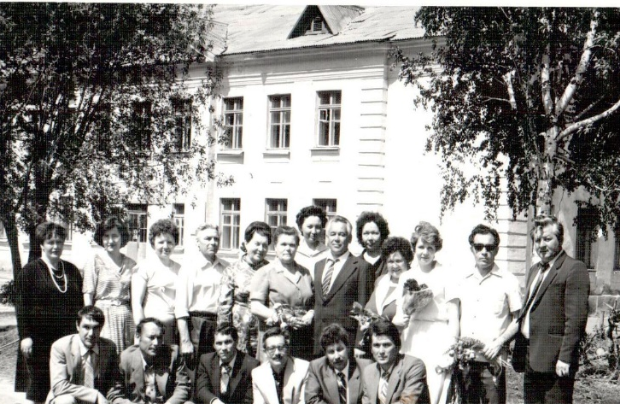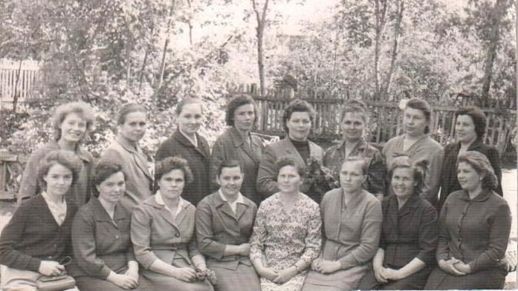
ПЕДКОЛЛЕКТИВ 15 АВГУСТА 1953 г.
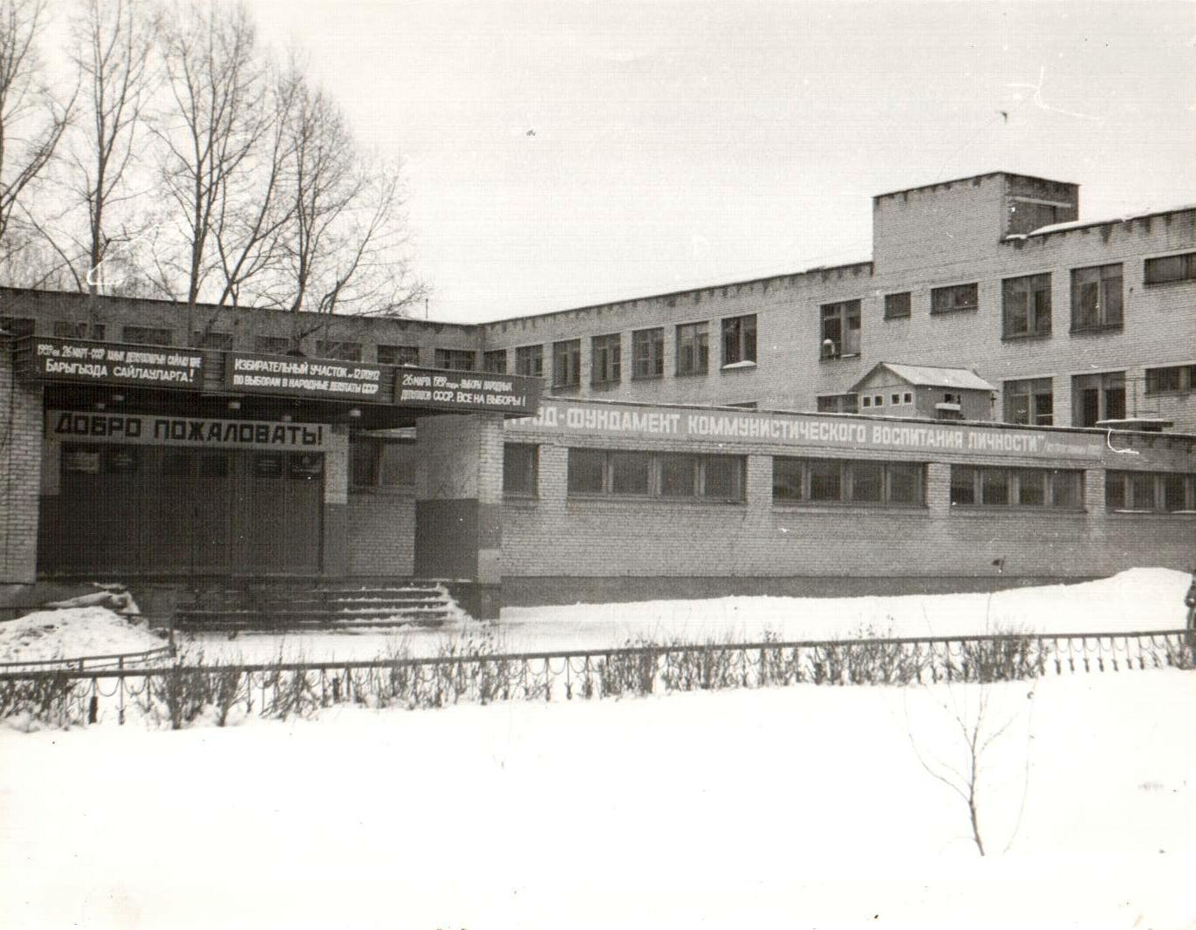1978 год. Новое здание

УЧИТЕЛЬСКИЕ ДИНАСТИИ
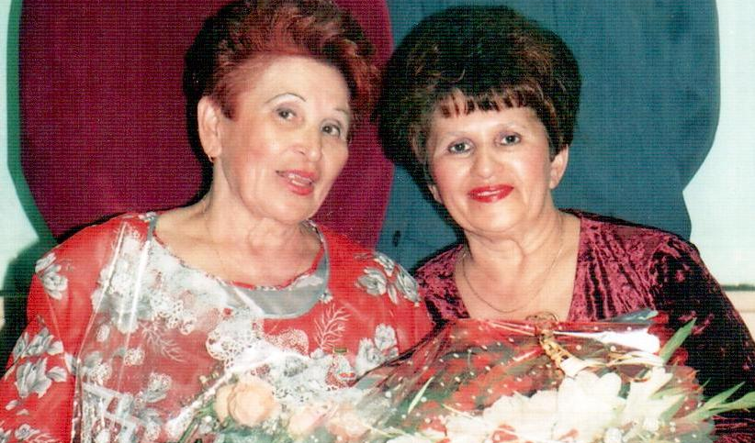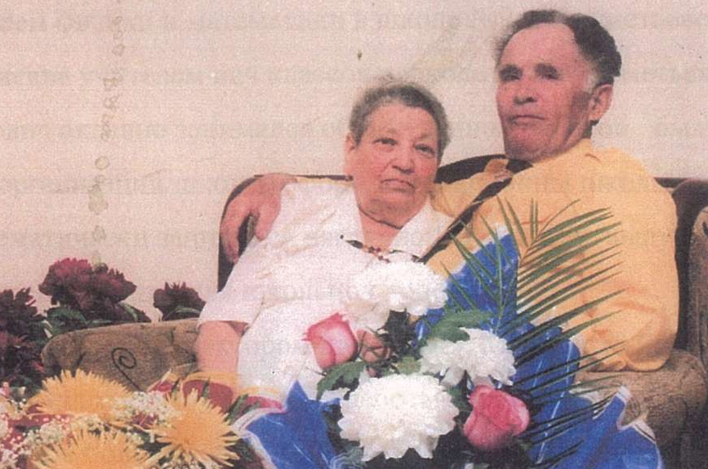
Хайруллина В.С и Подъячева Л. С. Кудряшовы Н.С. и М.Я.

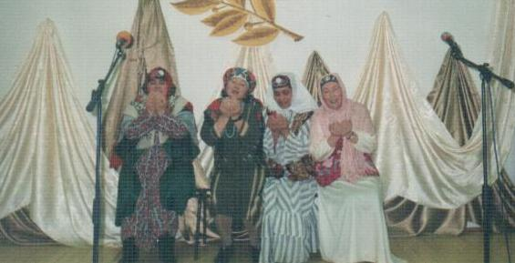 Выступление школьного театра учителей

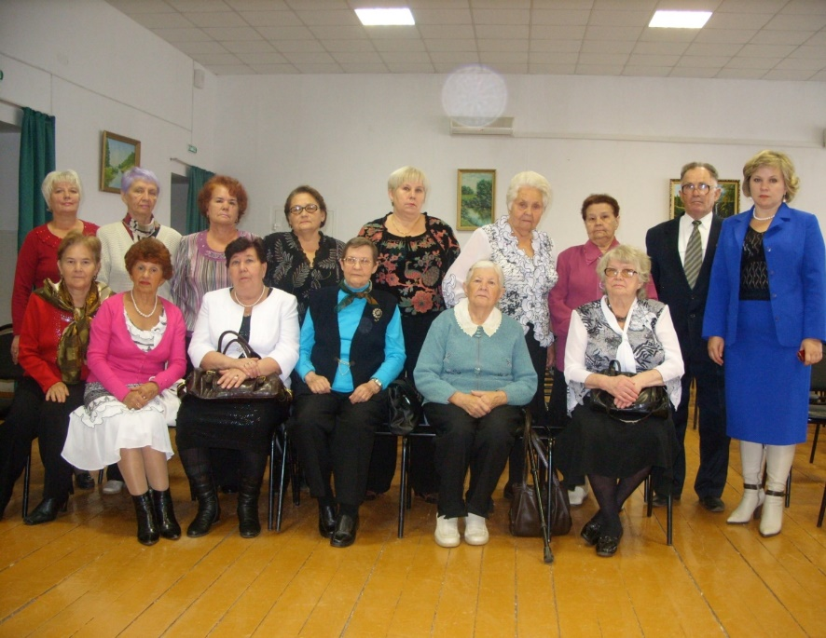 Ветераны школы

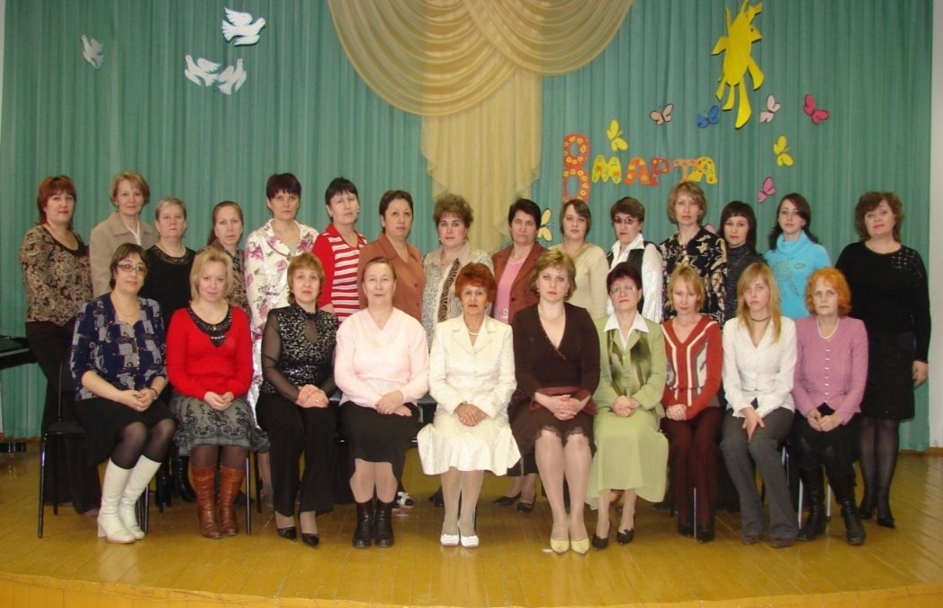Педагогический коллектив 2007 год.

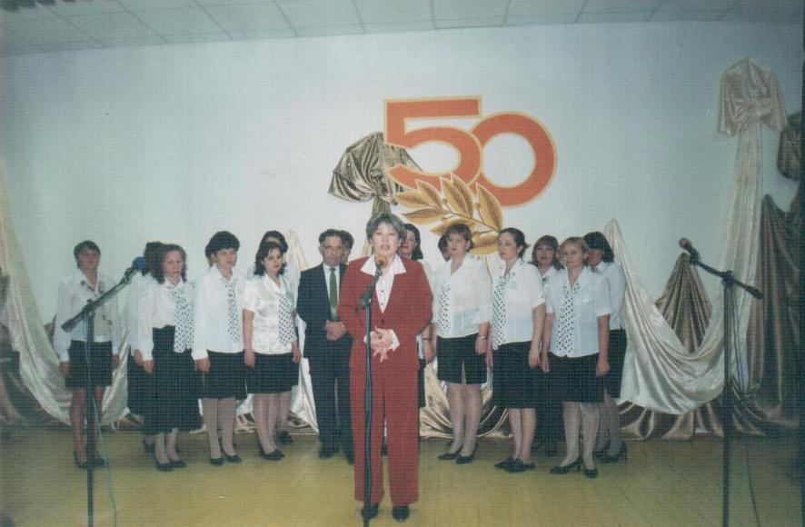2003 г. 50-летие школы
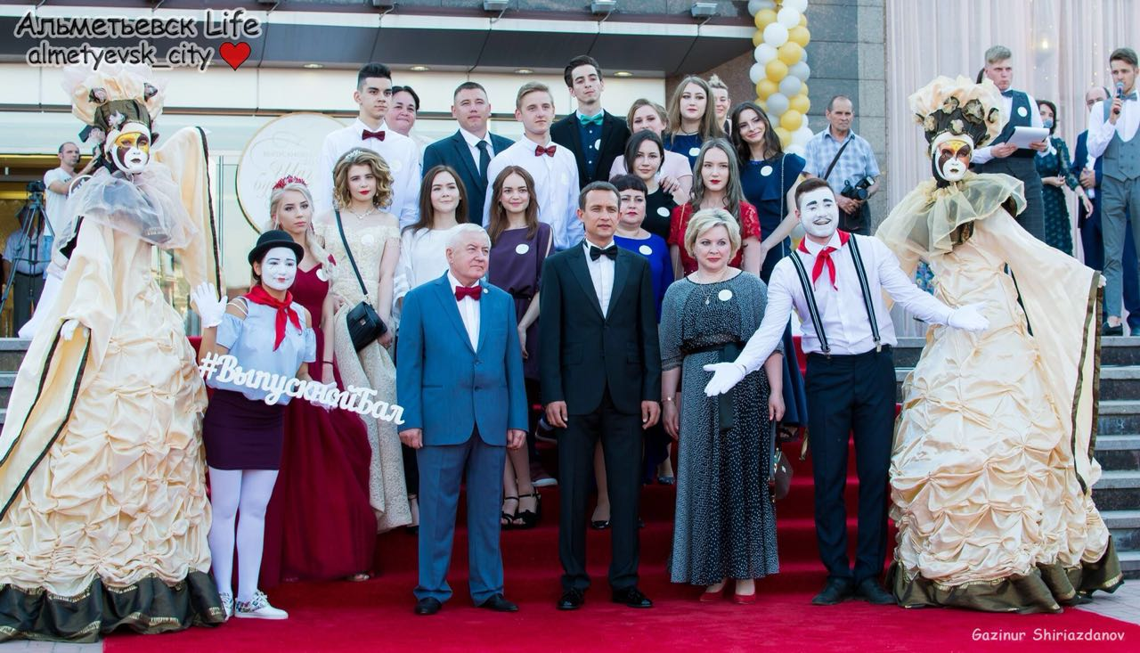Выпускной бал медалистов и хорошистов 2018 г.

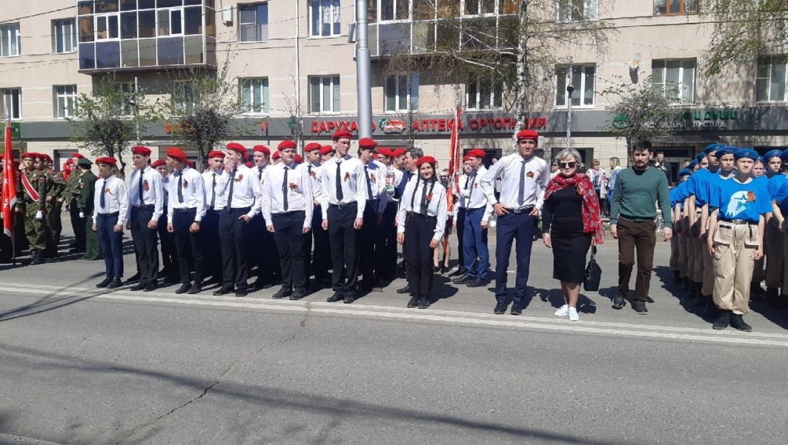9 мая 2021 г.
Эковолонтеры школы: сбор пластиковых бутылок
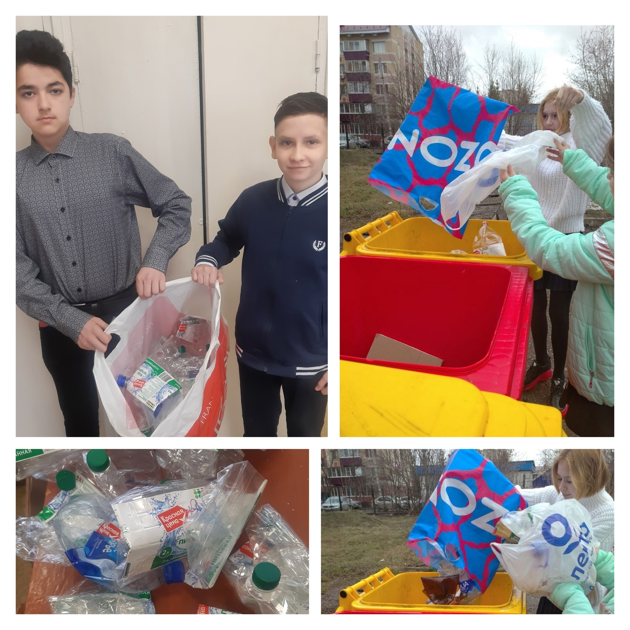
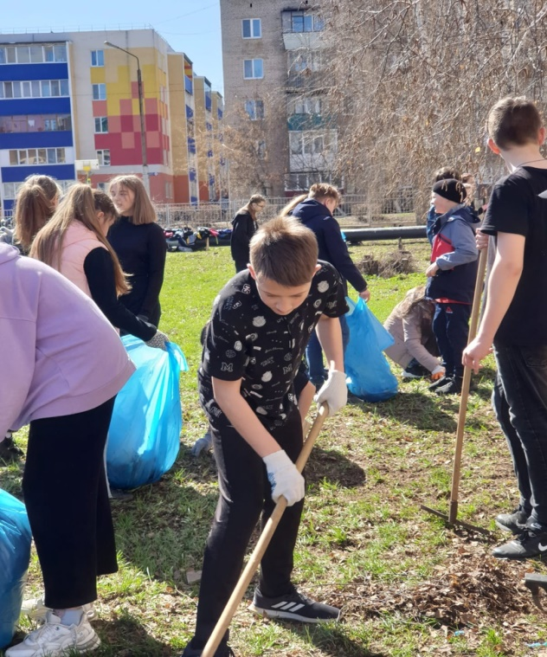 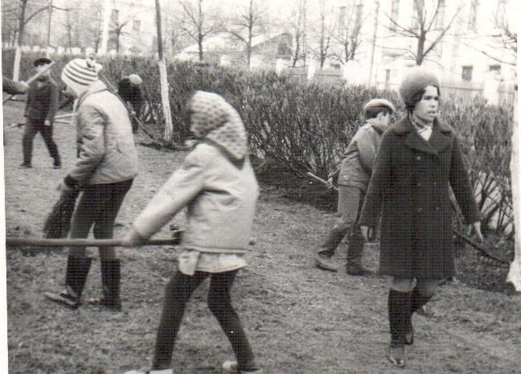 Субботники в прошлом и настоящем

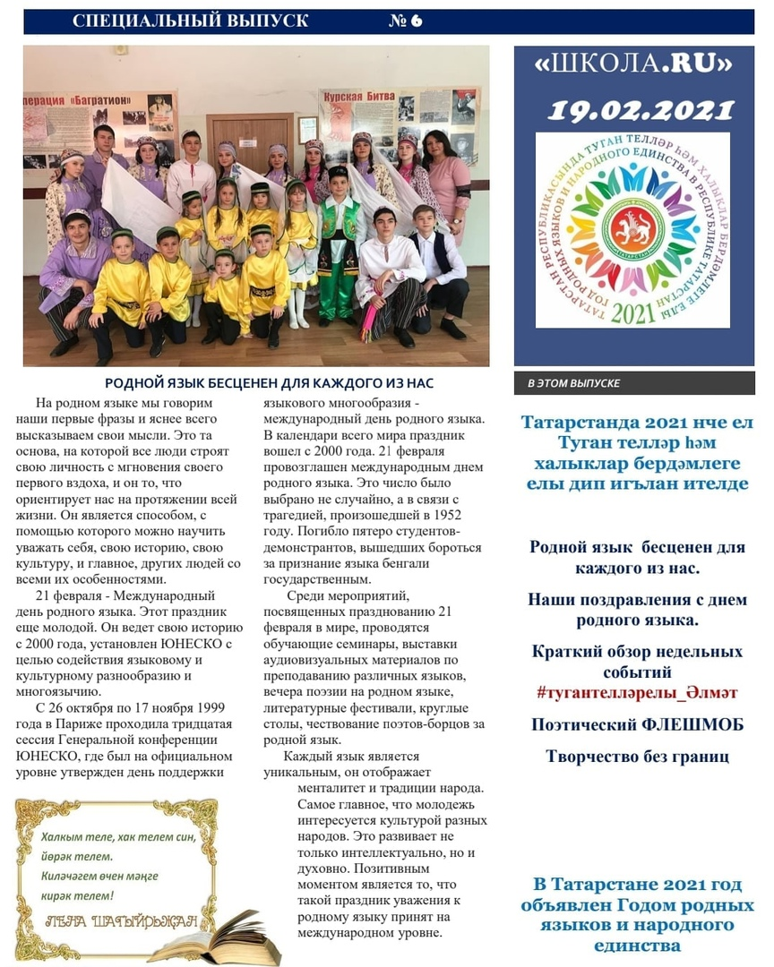
Специальный выпуск​ школьной газеты ко Дню​ родного языка. ​2021

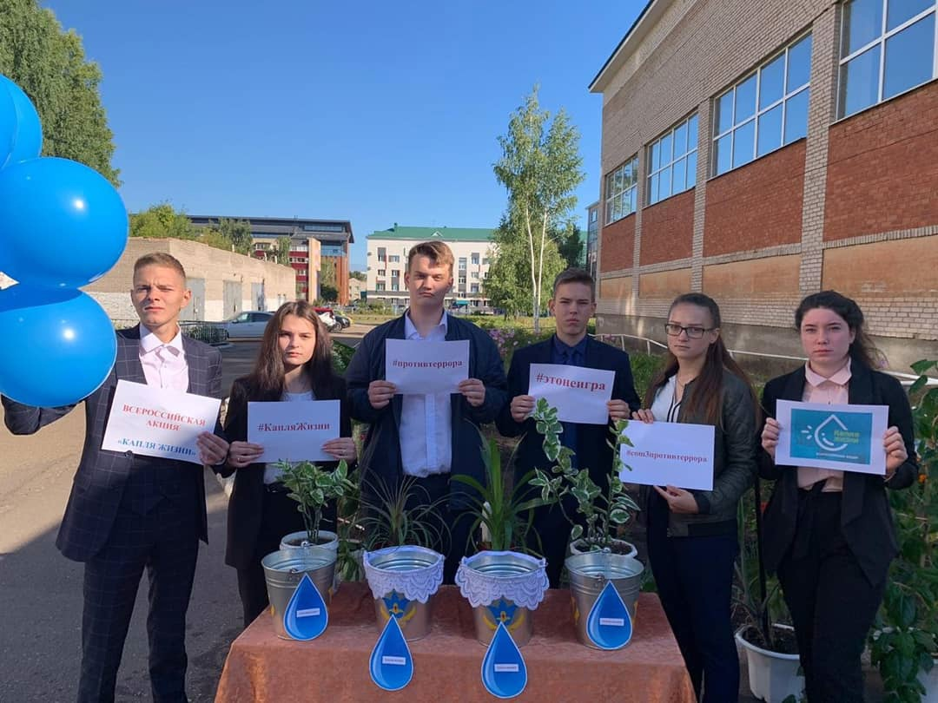 Мероприятие, приуроченное ко Дню солидарности в борьбе с терроризмом «Капля жизни», 2021г.
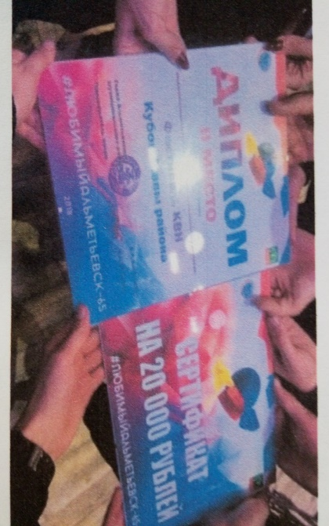Диплом 2 степени на фестивале КВН 2018 год.
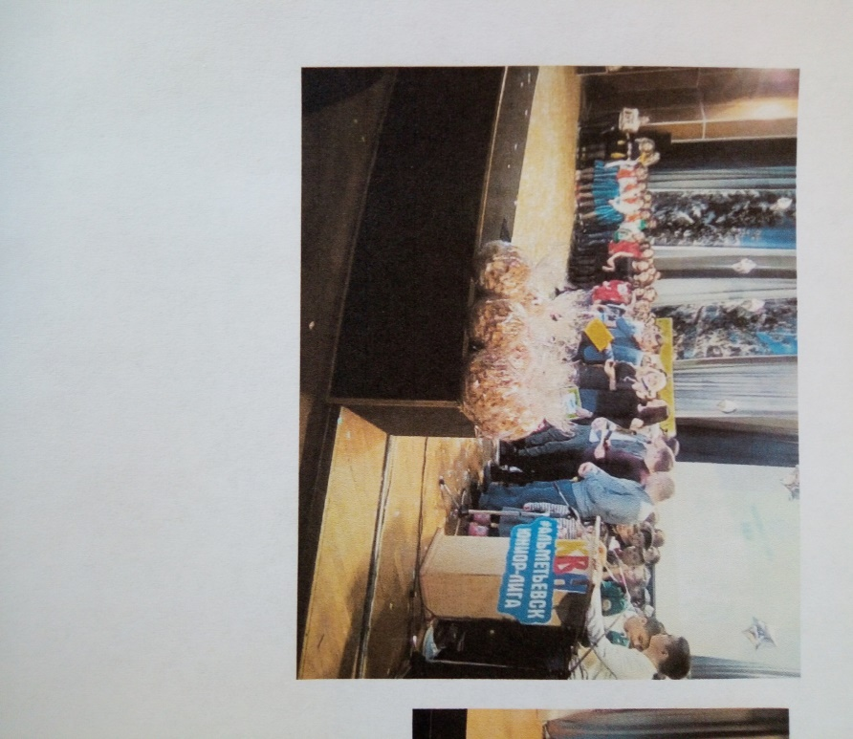Торжественное награждение участников КВН 2018 год.

Благотворительный фонд «Путь Домой»

Учителя привезли собранные волонтерами школы корма в приют бездомным животным.

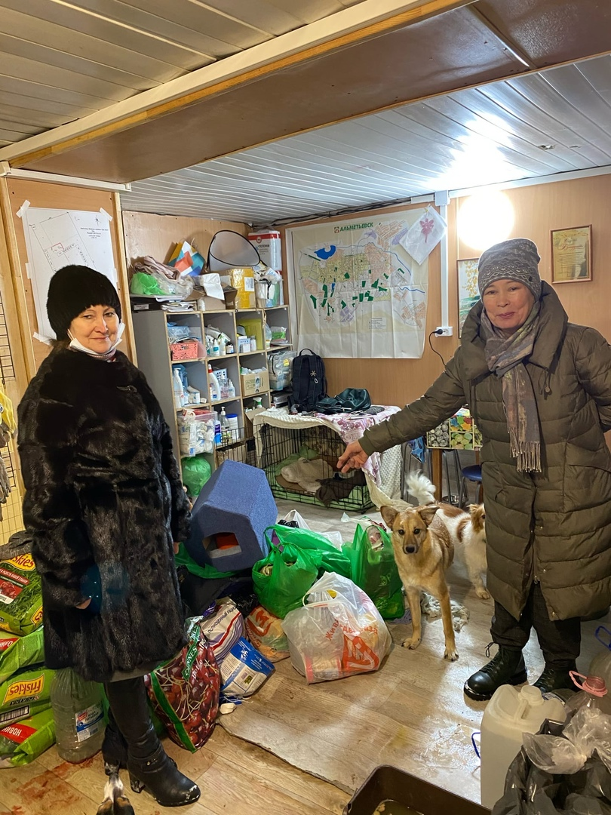

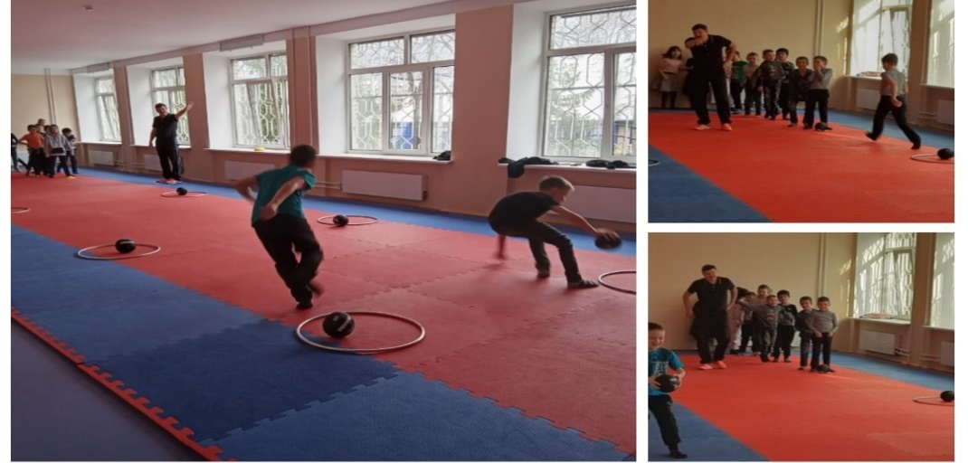 Малый спортзал после ремонта 2022

